Информация по работе с брошенным и разукомплектованным автотранспортом на территории района Братеево
02.04.2019
Уважаемые жители района Братеево!

Работа с брошенными разукомплектованными транспортными средствами осуществляется управой района в соответствии с наделенными полномочиями в установленном законодательством порядке на основании постановления Правительства Москвы от 23.09.2014 г. №569-ПП «О порядке выявления, перемещения, временного хранения и утилизации брошенных, в том числе разукомплектованных транспортных средств в городе Москве».
Уполномоченной организацией, ответственной за перемещение, временное хранение и организацию утилизации БРТС, является ГБУ города Москвы "Автомобильные дороги".
Перечень транспортных средств, признанных в установленном порядке БРТС и перемещенных на стоянку ответственного хранения по адресу: г. Москва, ул. Подольских Курсантов, д. 28

№ | Адрес | Марка автомобиля/цвет кузова | Гос.номер
1 | Ул. Алма-Атинская, д. 11, корп.1 | Форд Скорпио | С 503 МА 177
2 | Ул. Борисовские пруды, д.14, корп.5 | Москвич 2141, Белый/красный | Е 517 АС 97
3 | Бесединское шоссе, д.15 | Шкода Фабиа, Зеленый | А 275 ХК 777
4 | Ул. Братеевская, д.25, корп.3 | ВАЗ 2115, Черный | У 528 НН 197
5 | Ул.Борисовские пруды, д.10 | ВАЗ 2106 | М 533 КТ 90
6 | Ул. Братеевская, д.8, корп.3 | Москвич 2141 | М 027 ЕК 150
7 | 19 км МКАД, вл.20 | Фольксваген пассат, черный | Т 504 ВА 150
8 | ул. Борисовские пруды, д.8, корп.3 | Газель, серый | С 312 ТК 177 РУС
9 | Ул. Братеевская, д.16, корп.6 | ВАЗ 2109, красный | Н 902 ВН 197 РУС
10 | Ул. Братеевская, д.21, корп.2 | ВАЗ 2107, белый | М 543 МК 197
11 | ул. Алма-Атинская, д.2 | ЛАДА НИВА 2121, синий | К 965 ЕС 93 РУС
12 | ул. Борисовские пруды, д.48, корп.2 | Газель | У 972 ХО 197
13 | ул. Алма-Атинская, д.10, корп.3 | Москвич | В 216 АУ 197 РУС
14 | 19 км МКАД, «Южные ворота» | Тойота | У А 725 Р 77
15 | ул. Борисовские пруды, д.32 | ВАЗ 2104 | С 990 РО 97

Ул. Алма-Атинская, д. 11, корп.1, Форд Скорпио, гос.номер: С 503 МА 177
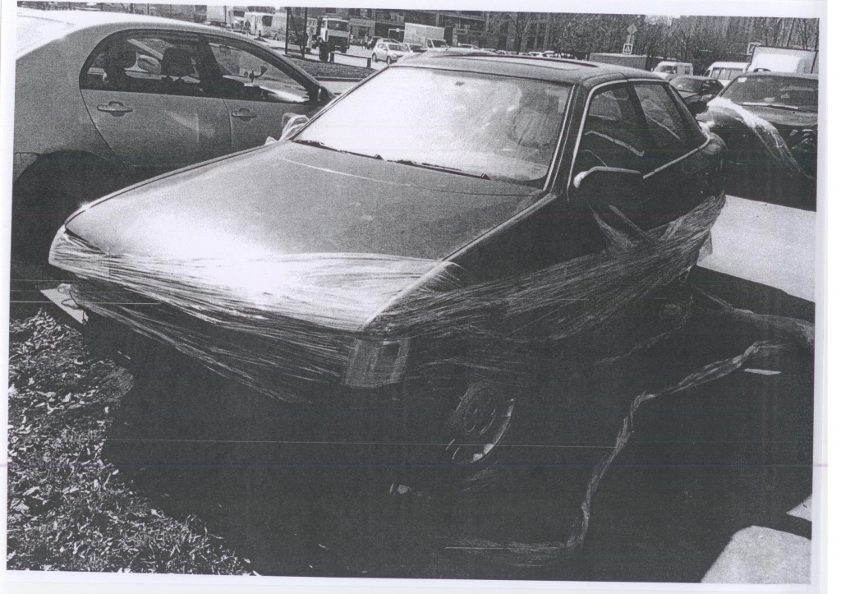

Ул. Борисовские пруды, д.14, корп.5, Москвич 2141, цвет: Белый/красный, гос.номер: Е 517 АС 97

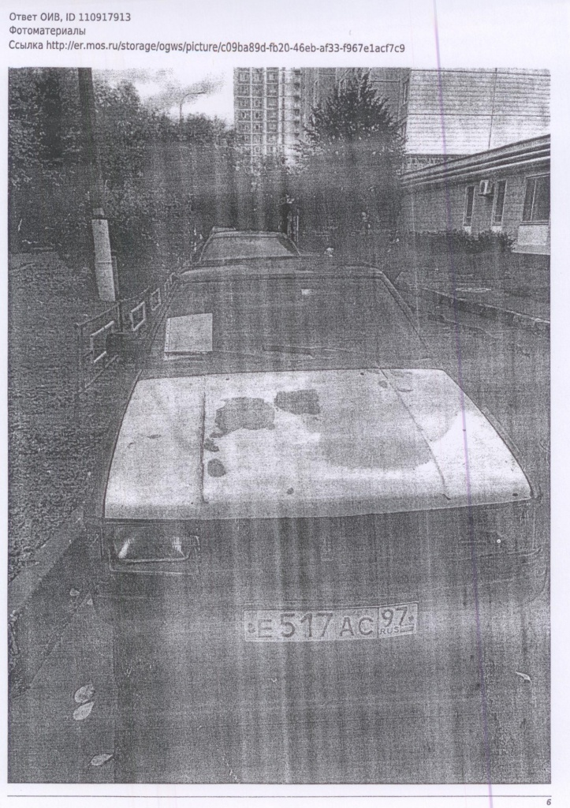

Бесединское шоссе, д.15, Шкода Фабиа, цвет: Зеленый, гос.номер: А 275 ХК 777

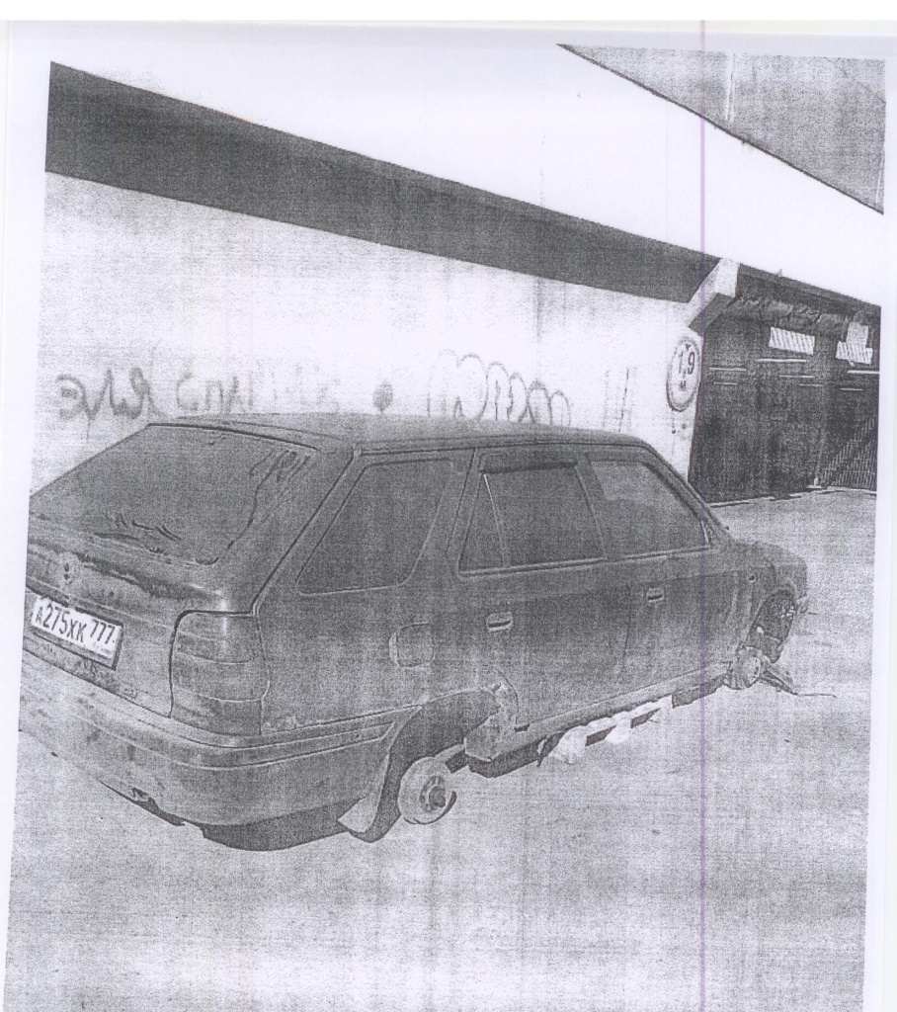

Ул. Братеевская, д.25, корп.3, ВАЗ 2115, , цвет: Черный, гос.номер: У 528 НН 197

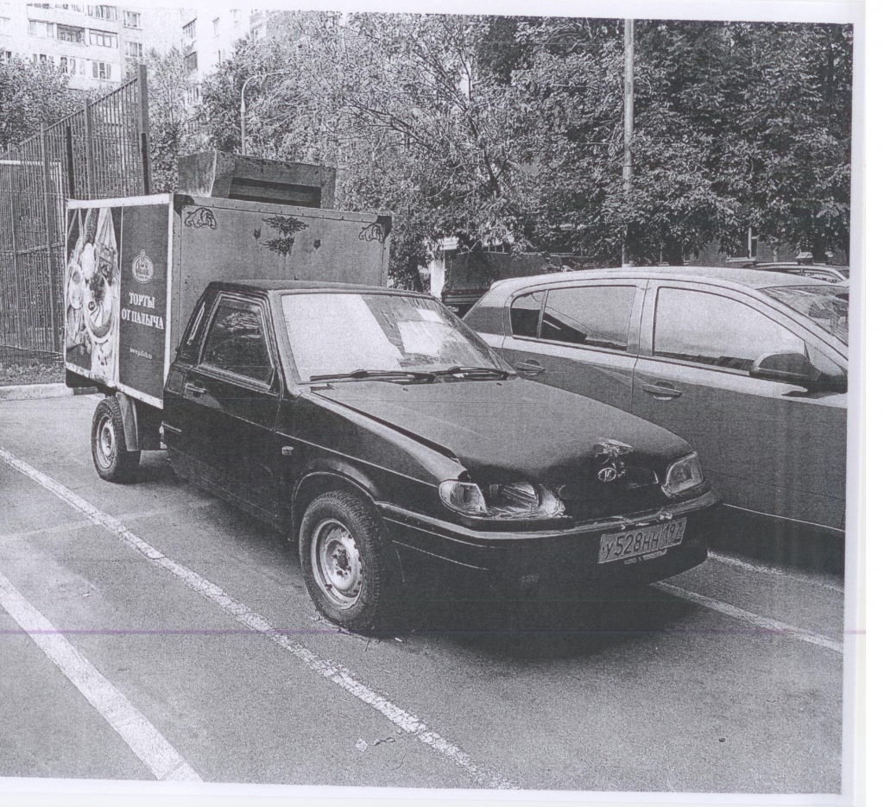

Ул.Борисовские пруды, д.10, ВАЗ 2106, гос.номер: М 533 КТ 90
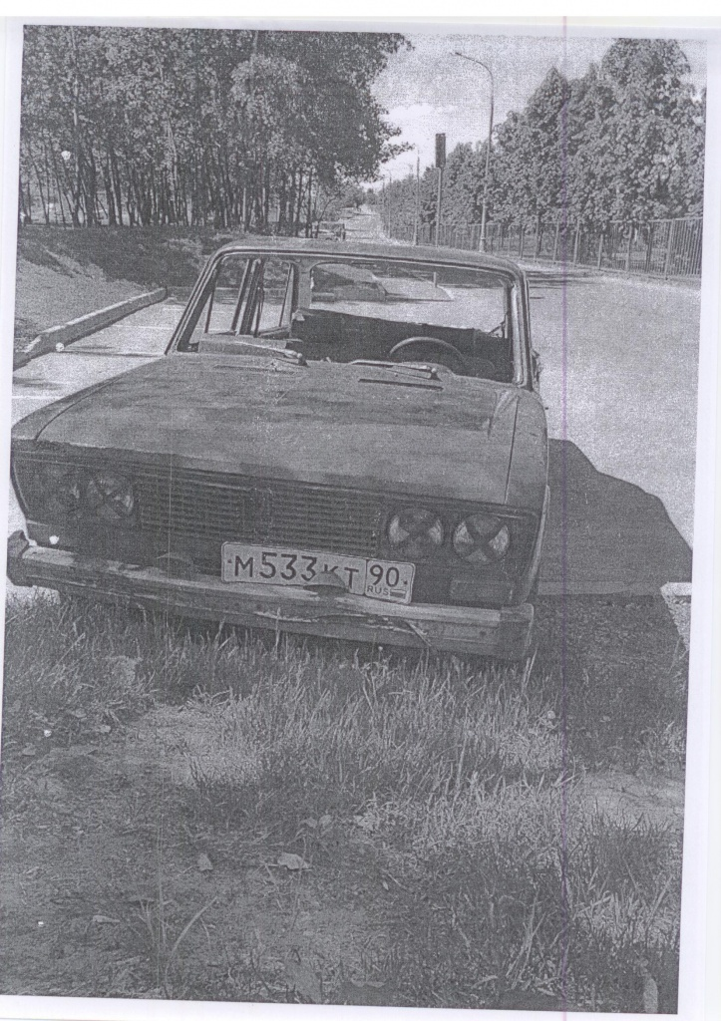

Ул. Братеевская, д.8, корп.3, Москвич 2141, гос.номер: М 027 ЕК 150
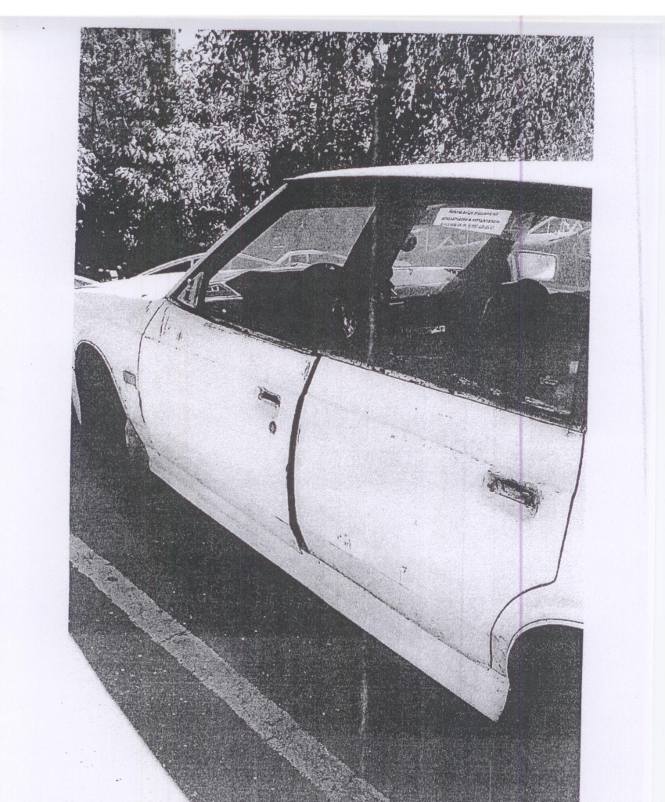

19 км МКАД, вл.20 Фольксваген пассат, цвет: черный, гос.номер: Т 504 ВА 150
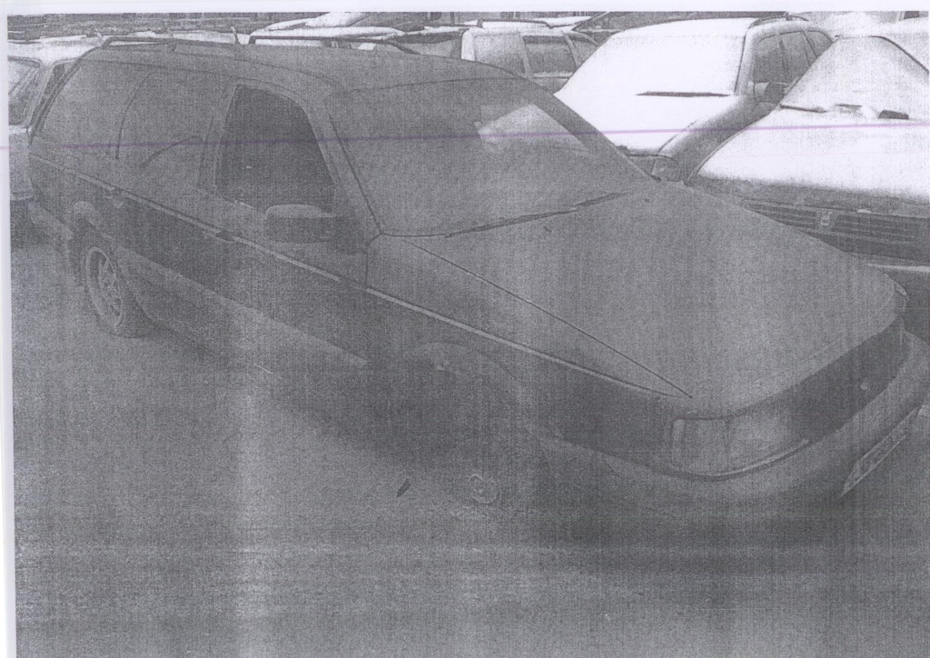

ул. Борисовские пруды, д.8, корп.3 Газель, цвет: серый, гос.номер: С 312 ТК 177 РУС

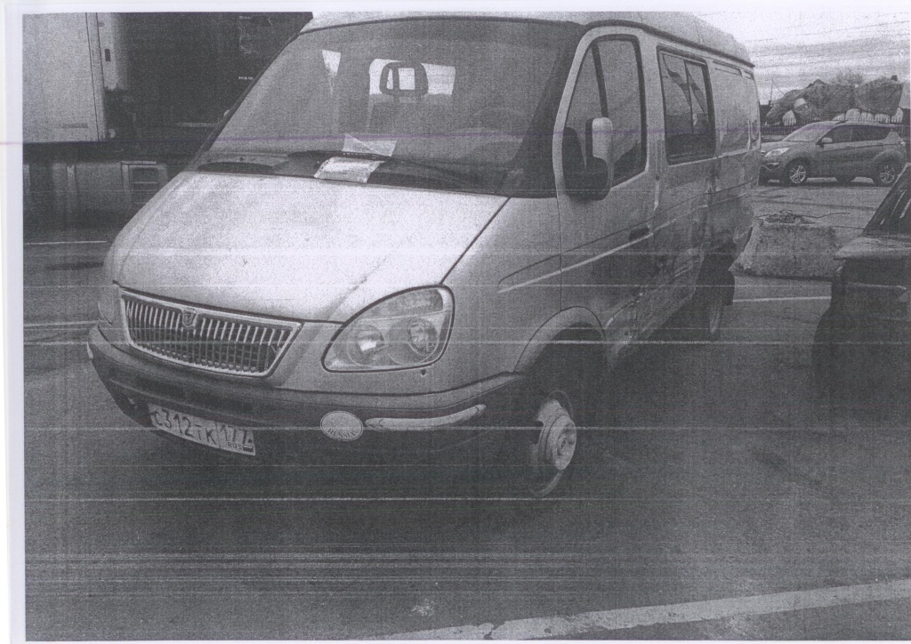

Ул. Братеевская, д.16, корп.6 ВАЗ 2109, цвет: красный, гос.номер: Н 902 ВН 197 РУС

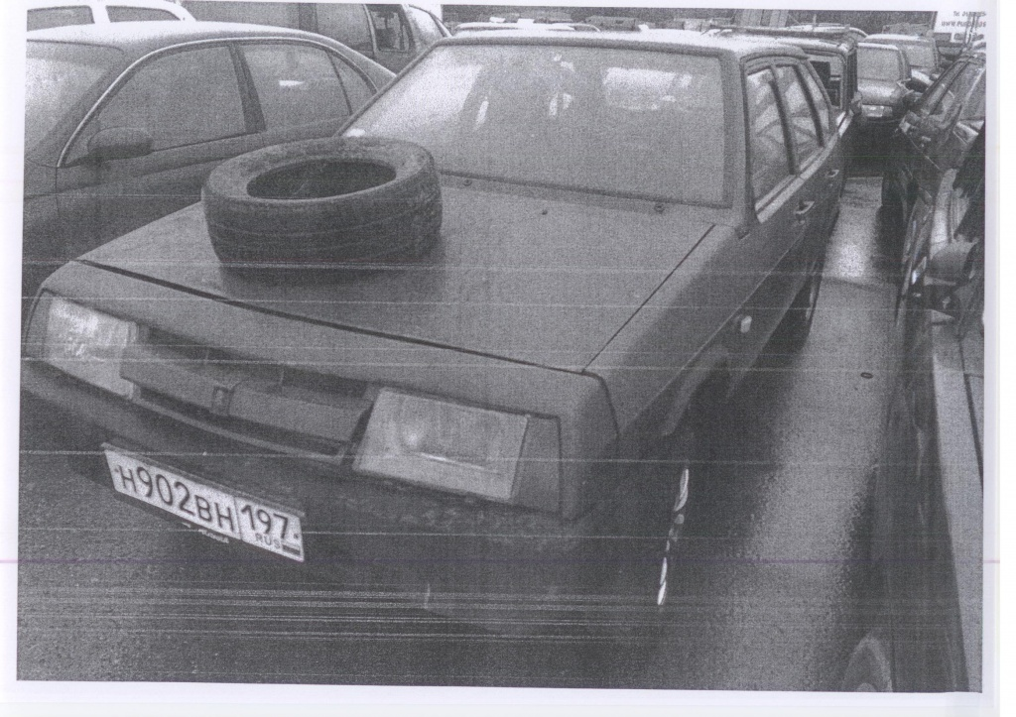

Ул. Братеевская, д.21, корп.2 ВАЗ 2107, цвет: белый, гос.номер: М 543 МК 197 М 543 МК 197

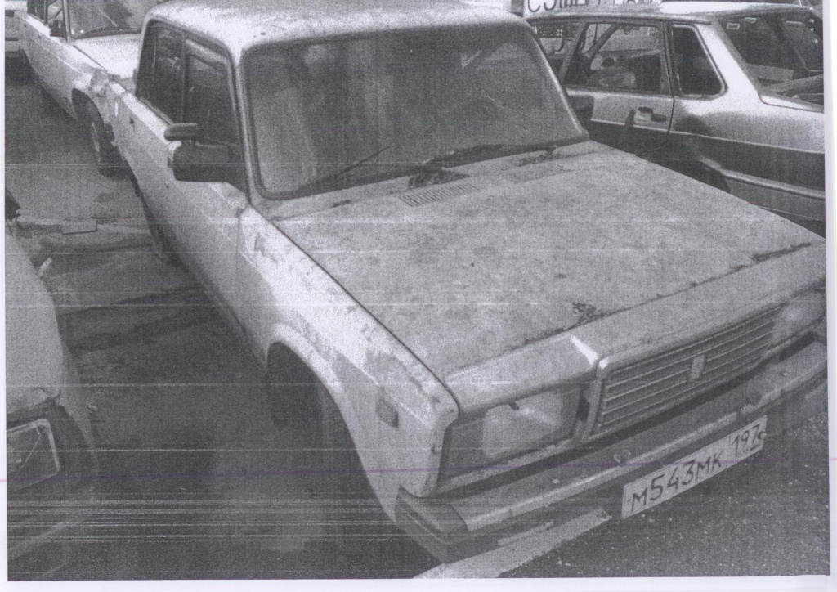

ул. Алма-Атинская, д.2, ЛАДА НИВА 2121, цвет: синий, гос.номер: К 965 ЕС 93 РУС

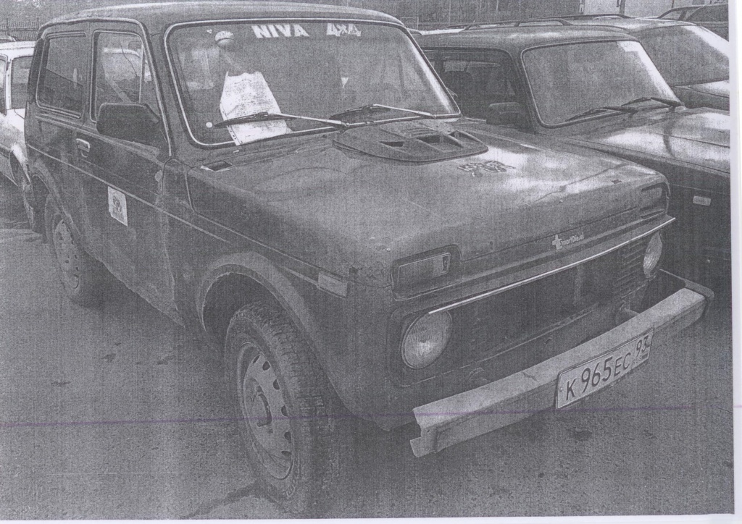

ул. Борисовские пруды, д.48, корп.2, Газель, гос.номер: У 972 ХО 197

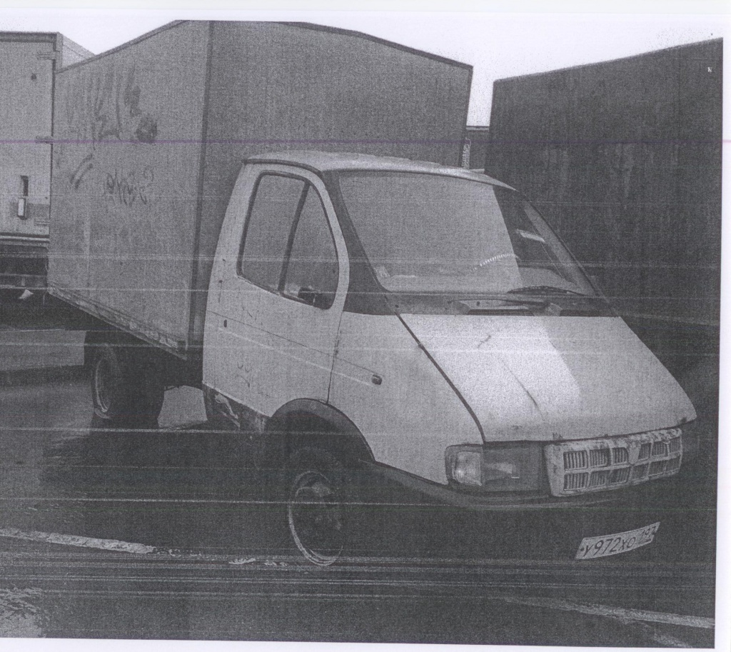

ул. Алма-Атинская, д.10, корп.3, Москвич, гос.номер: В 216 АУ 197 РУС

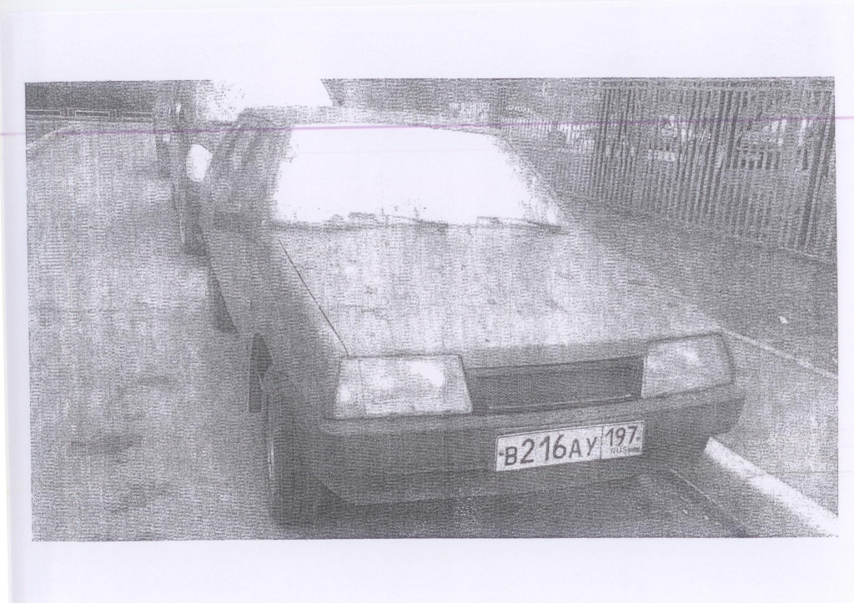

19 км МКАД, «Южные ворота», Тойота, гос.номер: У А 725 Р 77

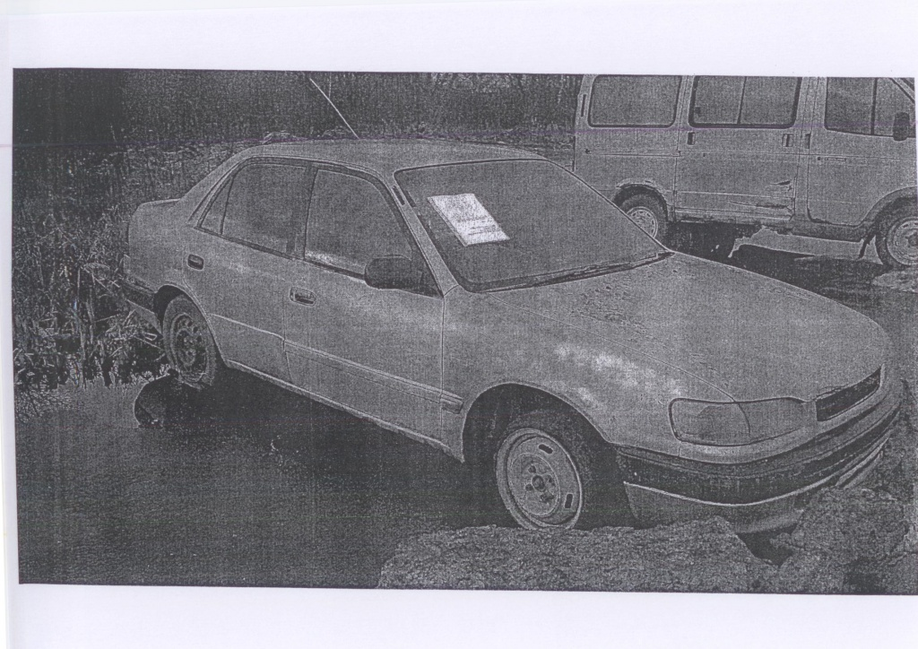

ул. Борисовские пруды, д.32, ВАЗ 2104, гос.номер: С 990 РО 97

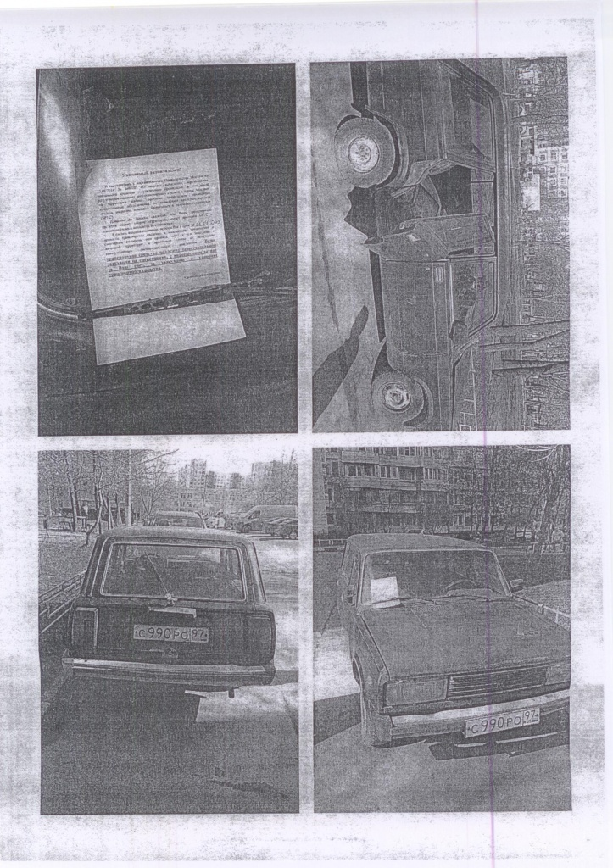

Адрес страницы: http://brateevo.mos.ru/housing-and-communal-services/detail/7993136.html
Управа района Братеево города Москвы

